1. ЦАРЬ ПУЗАН ВОСЕМНАДЦАТЫЙ БЫЛ
Очень хороший царь, и подданные любили его. Сердце у него было добрейшее. Что у него ни попросят, он даст. Корону попросят, он даст. Денег попросят, он даст — всё отдаст до последней копейки, а сам ходит с пустыми карманами. Отличный царь! Восхитительный царь!
Но был у него один недостаток: он был ужасно толстый.
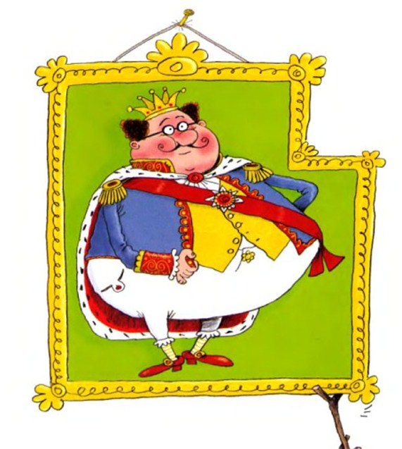
Вы такого толстяка и не видали: ну, не человек, а гора. Круглый, как шар. Брюхо — во! Подданные звали его Царь-Самовар и при встрече с ним умирали от смеха. Им бы нужно кричать ура, а они — ха-ха-ха!
И рады бы не смеяться, да нельзя, — царь был такой смешной. Где он ни появится — хохот. Женщины, дети, солдаты, министры так и падали от хохота наземь!
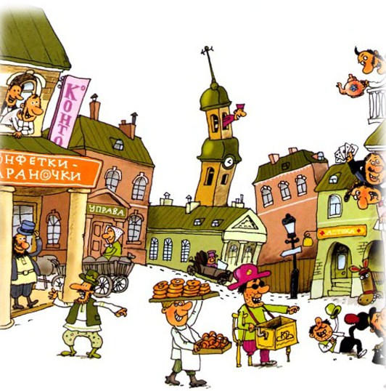
Добрый царь даже виду никому не показывал, что его обижает этот жестокий, бессмысленный смех.
Но когда он оставался один у себя во дворе, он плакал, как маленький мальчик.
— Боже, — говорил он тогда, — моё сердце пред Тобою открыто! Ты знаешь, как я люблю свой народ. Почему же он глумится надо мной? За что он оскорбляет меня?
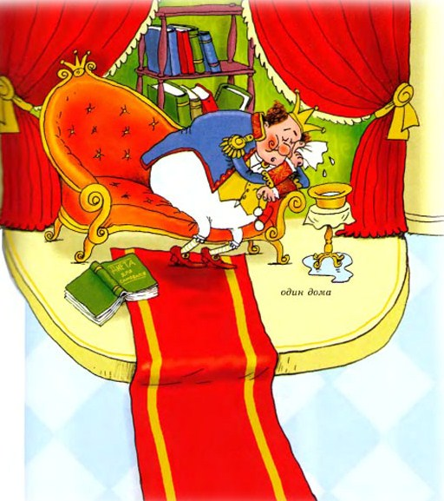
И слёзы неудержимо бежали по его пухлому смешному лицу. Его народу жилось превосходно: царь не обижал никого. Но вскоре случилась беда: вблизи на высокой горе поселился великан Ермолай. Это был длинный верзила, вышиной с колокольню, тощий, унылый, голодный.
Он был парень не злой и не хотел никого обижать, но что ему было делать, если для него поросёнок — всё равно, что для нас бутерброд. Поневоле бедняга был вынужден ежедневно пробираться к мужикам, которые жили внизу, и похищать у них всякую живность: коров, лошадей, овец.
— Вы думаете, мне приятно разбойничать? — объяснял Ермолай мужикам, которые умоляли его, чтобы он пощадил их скотину. — Поверьте, мне совестно смотреть вам в глаза. Но что же мне делать, если у меня такой аппетит. Я и то стараюсь есть поменьше, лишь бы только не умереть с голоду, а если бы я хоть однажды захотел покушать как следует, досыта, вы остались бы совсем без скотины.
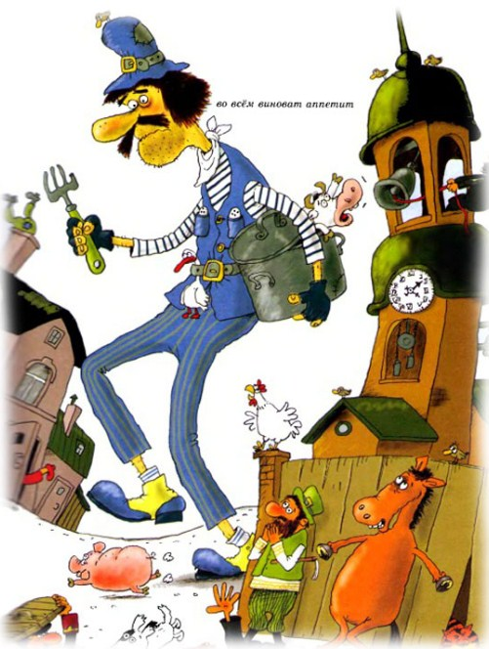
Мужикам было не легче от его извинений, и они пошли в город к царю. В городе все уже знали о злодействах великана Ермолая, потому что великан, не довольствуясь быками и овцами, стал ежедневно являться в столицу и похищать маленьких девочек и мальчиков.
— Извините, пожалуйста, — говорил он рыдающим людям, — я и рад бы не трогать ваших детей, но у меня такой большой аппетит.
Вся столица оделась в траур, и вот наконец царь повелел объявить по всему свету, всем рыцарям, богатырям и царевичам, что он пожалует полцарства тому, кто победит великана.
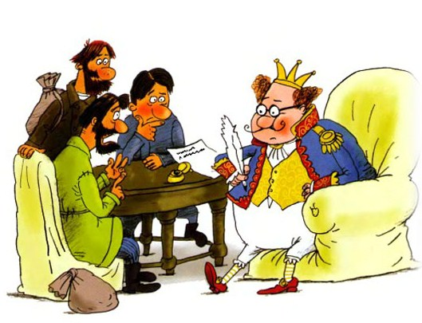
— Жаль, что у меня нет дочерей, — сказал он своим вельможам. — Я отдал бы прекраснейшую из них победителю, чтобы победитель женился на ней. Так всегда поступают цари, когда заводится в их царстве великан. Но и полцарства — не малая плата. Завтра же расклеить объявления во всех ближних и дальних краях!
Объявления были расклеены, но богатыри не являлись. Дело в том, что придворные сдуру на каждом объявлении напечатали портрет своего смешного царя — и кто только ни подходил к объявлению, тотчас же начинал хохотать.
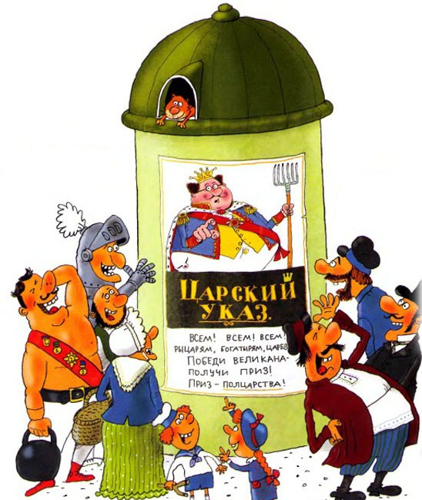
— Вот так огородное чучело! Вот так забавная рожа!
И, сотрясаясь от хохота, люди забывали прочесть объявление.
Все только и смотрели, что на смехотворный портрет.
А великан не унимался, и ежедневно газеты описывали его новые и новые зверства. Он уже перестал извиняться, а прямо глотал, что попадётся под руку: сгребёт своей огромной лапищей ребятишек, идущих из школы, и проглотит одного за другим. Что делать? К кому обратиться за помощью?
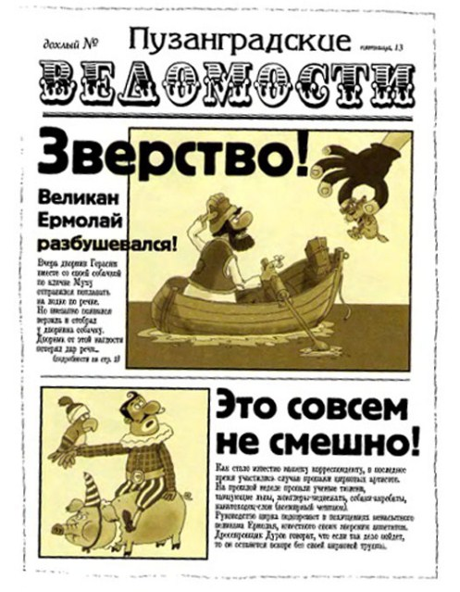
Царь не спал ночами и всё думал. И наконец он решил: он сам пойдёт и убьёт великана. Он спасёт свой народ от чудовища.
— Дайте мне меч! — крикнул он.
— Я иду сражаться с великаном!
— Но, ваше величество! — воскликнули придворные.
— Вы рискуете своей благородной жизнью. Великан свиреп и силён.
— Но должен же я защищать своих подданных! Кто их защитит, если не я! Молитесь за меня, мои милые, и знайте, что я либо вернусь победителем, либо совсем не вернусь.
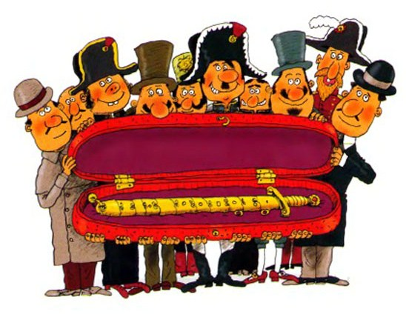
2. И, НАДУВШИСЬ, КАК ИНДЮК, ОН УШЁЛ.
Путь был не близкий — всё в гору и в гору. Слабенькие кривенькие ножки подкашивались под тяжестью десятипудового туловища, но царь не присел ни на миг. Бедный, он должен идти пешком, потому что нет такой лошади, которая могла бы его удержать. Сломится лошадь, как гнилая скамья, если он вздумает сесть на неё! Он уже не идёт, а ползёт, — ползёт на четвереньках, как младенец, — и тот самый народ, ради которого он идёт умирать, смотрит на него и гогочет. Из каждого оврага, из-за каждого кустика он слышит: ха-ха-ха! Только к вечеру, весь в пыли, исцарапанный, еле живой от усталости, дополз царь Пузан до вершины горы и тихонько постучался в окошко.
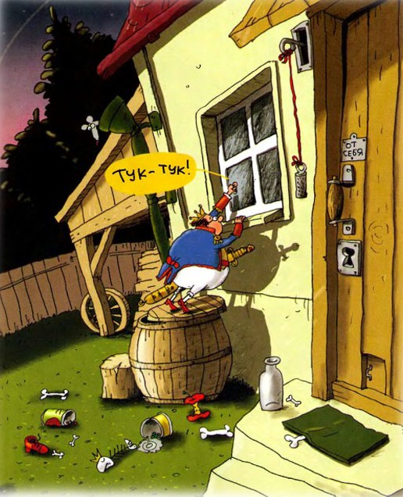
— Кто там? — заревел великан.
— Это я, — сказал царь.
— Отопри.
Ермолай был голоден, не ел целый день, лежал в нетопленой хате и злился. Он давно уже съел всех мышей, шмыгавших по грязному полу, съел тараканов и мух, а больше у него съестного не было. Он и пошёл бы на улицу, раздобыл бы там телят, поросят или деток, да доктор не позволил ему выходить, потому что у него сегодня жар, нужно лежать в кровати и принимать какое-то лекарство. А тут ещё кто-то стучится у окна, неизвестно кто и зачем.
— Войдите! — закричал великан.
— Что вам нужно? Кто вы такой? Извините, что я лежу… Я болен… Садитесь, пожалуйста…
Царь вошёл в избу и обомлел. Тот самый великан, которого он так ненавидел, которого он жаждал убить, лежит на кровати и стонет. В избе холодно, темно, неуютно. Печь не топлена, свеча не горит. Жалко ему стало Ермолая.
— Отчего у вас темно? — спросил он.
— Спичек нет, — ответил великан.
— Кто вы такой? Что вам нужно?
— Какой у вас холод! — сказал добрый царь, с ласковым состраданием глядя на больного трёхсаженного дылду, который скрючился на короткой кровати.
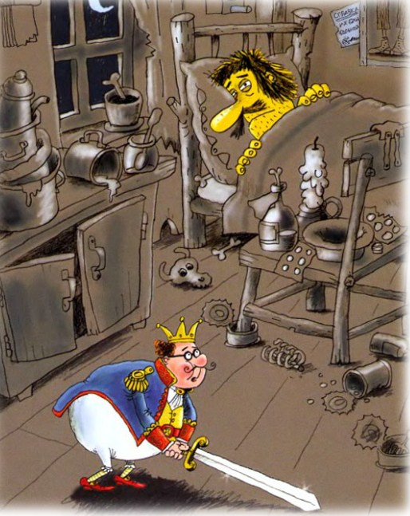
— Где у вас ключ от сарая? Я пойду и принесу дров и затоплю печь. И где у вас ведро? Я принесу вам воды. Нельзя же оставлять больного одного…
— Кто вы такой? — простонал великан.
— Видите… — замялся добряк.
— Я царь… я Пузан Восемнадцатый… я пришёл сюда, чтобы отрубить вам голову… но вы больны, вы лежите в постели… Не могу же я рубить голову больному… Мне вас очень жалко, и я сейчас принесу вам воды…
И смертельно усталый, ничего не евший Пузан поплёлся с ведром к колодцу. Потом он ходил в сарай за дровами, потом в аптеку за лекарством, потом приволок из амбара целый мешок крупы, высыпал её в огромный котёл и сварил Ермолаю кашу, которой хватило бы на целую роту солдат, — накормил, напоил больного, укрыл его одеялом, поправил подушку и лёг неподалёку в соседней каморке, и немедленно заснул как убитый: натрудился — таки он за целый день!
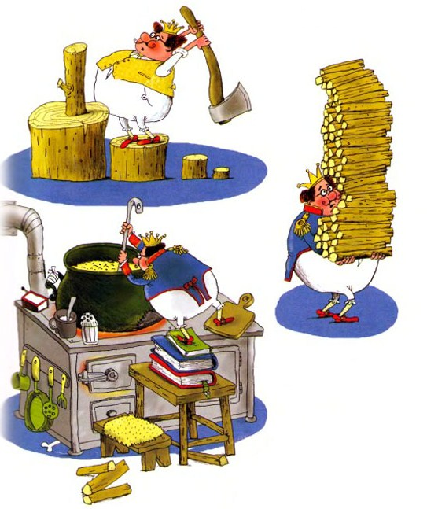
А великан подремал два часа, проснулся от мучительного голода. Каша, которую сварил ему добрый Пузан, только раздразнила его аппетит, и, ворочаясь на своей кровати, он стал думать ту самую думу, которую думал каждый день: где ему достать себе поесть?
— Можно бы, конечно, съесть аптекаря! — разговаривал он сам с собою, — да тощ, и стар, и невкусен аптекарь, и жена у него — кожа да кости. А клячу ихнюю я уже съел, и кошку съел, и собаку съел, что же мне делать теперь? И зачем это я родился великаном? Был бы я такой же человек, как другие, ел бы я по крошечке в день, и женился бы я на купеческой дочке, и пил бы чай с сухарями, и все звали бы меня Ермолай Ермолаич.
Тут из соседней каморки до него донёсся храп царя.
— А, так этот чудак не ушёл!.. Какое у него дивное, вкусное имя: Пузан. Я плохо разглядел его в потёмках, но мне кажется, что он гораздо жирнее аптекаря. Вот и отлично, ура! Съестное у меня под боком, а я-то, глупый, чуть не плачу от голода!
И, схватив свой огромный нож, Ермолай тихонько подкрался к царю, который, не предвидя никакого коварства, спал ясным, блаженным сном. Луна озаряла своим нежным сиянием его доброе смешное лицо, и тут только впервые увидел великан, какой уморительный у него в гостях человек! Всё задрожало от великаньего хохота; чем дольше верзила смотрел на царя, тем неистовее, громче хохотал; наконец он повалился как подкошенный на пол, и в судороге стал кататься по земле.
Хохот разбудил царя, — он долго с состраданием смотрел на смеющегося, и наконец произнёс:
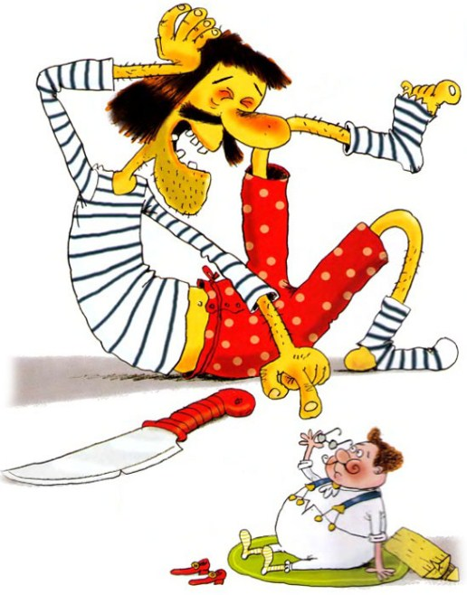
— Перестаньте смеяться, пожалуйста… Вам вред¬но… Вы больны… Перестаньте…
— Ха-ха-ха-ха-ха! — отвечал великан. — Ха-ха-ха!
— Идите, лягте и закройте глаза… Вам вредно смотреть на меня.
— Ой, лопну! — стонал великан. — Ой, не выдержу! Вот так Пузан!
Когда он угомонился и лёг, повернувшись к стене, чтобы не глядеть на своего забавного гостя, царь снова затопил ему печь, принёс из колодца воды, сварил ему кашу, купил ему на собственные деньги пуд пряников и всячески старался не попадаться ему на глаза, чтобы не вызвать в нём нового приступа смеха.
Десять дней и десять ночей он ангельски ухаживал за больным великаном, и тот, наконец, так привязался к нему, что часу не мог прожить без него.
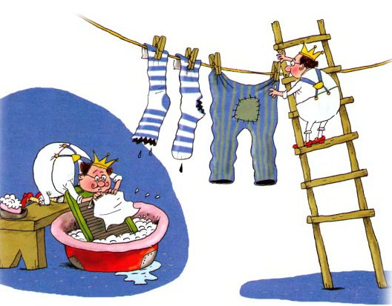
— Я и не думал, что на свете бывают такие хорошие люди! — сказал он царю как-то вечером, когда царь угощал его чаем.
— Налей-ка мне, голубчик, чашечку. Чашечка была величиною с ведро. Царь еле донёс её до постели больного.
— Видишь ли, Ермолай Ермолаевич, — сказал он великану, улыбаясь. — Доброму живётся легко. Для доброго и горе — не горе. Попробуй-ка ты сделаться добрым, полюби-ка ты всех на свете людей и заживёшь припеваючи.
— Я бы и рад, — отвечал Ермолай. — Надоело мне душегубствовать. Да ты сам знаешь, какой у меня аппетит. И дня не проживу без телёнка. Поневоле приходится грабить, воровать, убивать. Такая жизнь моя окаянная.
— Знаешь что, — сказал царь. — Я придумал. Идём-ка со мною в город… Я найду тебе отличную работу. Ты знаешь, что моё царство — на острове. Так вот у берегов этого острова, на котором лежит моё царство, разбросано множество скал. Об эти скалы разбилось немало судов. Нет дня, чтобы к нашему берегу не прибивало корабельных обломков. А сколько погибло людей! Как мы ни старались, мы были бессильны оградить наши берега от несчастья. Для тебя же это был бы пустяк: выдернуть все эти скалы, избавить мореплавателей от лютой опасности. И я знаю, что мой народ с удовольствием платил бы тебе за каждую скалу по телёнку.
— А много ли там этих скал? — спросил великан, встрепенувшись.
— Достаточно! Хватит надолго!
— А что же я буду делать потом?
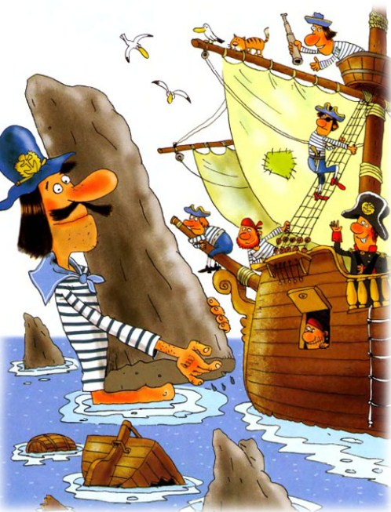
— О, работа найдётся, не бойся! Нужно только, чтобы ты поклялся, что ты будешь исполнять её честно, не станешь никого обижать, будешь послушен и вежлив. Я задумал строить маяк. Вот ты и будешь таскать для этой постройки камни.
— Клянусь, я буду честным работником! — закричал Ермолай, и вот на другой день, спозаранку, в городе, на базаре, к изумлению и ужасу народа, появился трёхсаженный верзила, а рядом с ним семенил, улыбаясь, сияющий от счастья царь.
Все мгновенно разбежались кто куда, ибо думали, что Ермолай — людоед, но он снял шапку и, поклонившись народу, заявил, что он поумнел и раскаялся, что больше он не станет душегубствовать, а сейчас же идёт на работу.
Все обрадовались и хвалили царя за то, что он покорил великана. Раскланиваясь, царь пошёл во дворец, ожидая, что вот сейчас он услышит такие же раскаты громового хохота, какие он слышал всегда, появляясь среди своих подданных. Но что это? Никто не смеётся! Все почтительно и нежно глядят на него и приветствуют своего избавителя. Царь смотрит и не верит глазам.
Лишь добравшись до своей опочивальни и увидя своё отражение в зеркале, царь понял причину этого непонятного чуда: в зеркале перед ним появился изящный худощавый красавец, лишь отдалённо похожий на того тучного, шарообразного, смешного урода, который вызывал в окружающих такую непреодолимую весёлость. Оказывается, что от долгой и тяжёлой работы он похудел чуть не вдвое!..
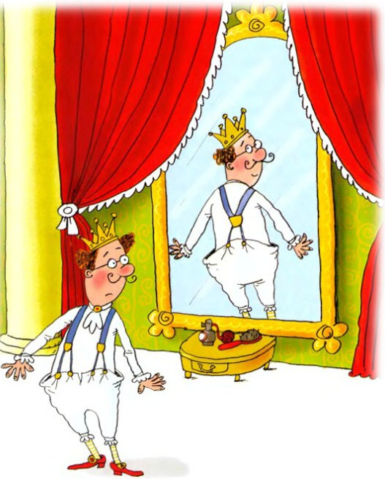
Значит, недаром целые дни напролёт он таскал мешки, рубил дрова, носил из колодца вёдра, надрывался в непосильной работе, — он с каждым днём всё худел и худел. Отныне уж никто не назовёт его обидным прозвищем: Царь-Самовар. Завтра же он оседлает коня и помчится к прекрасной принцессе Монессе, и та уже не отвергнет его, а выйдет за него немедленно замуж, и если Бог пошлёт ему маленьких деток, то нянчить их будет великан Ермолай Ермолаич. h

